SECTION 24: Working with NgRx in our Project

1. **Getting Started with Reducers:** cài đặt, khởi tạo reducer
   1. 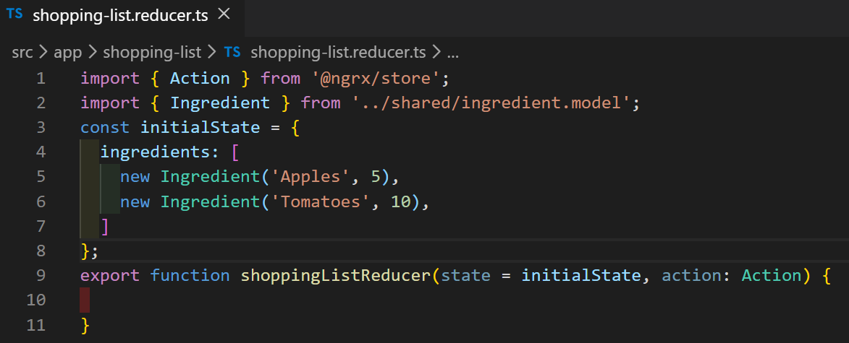
2. **Adding logic to the Reducer:** Đây là cấu trúc chuẩn của reducer
   1. 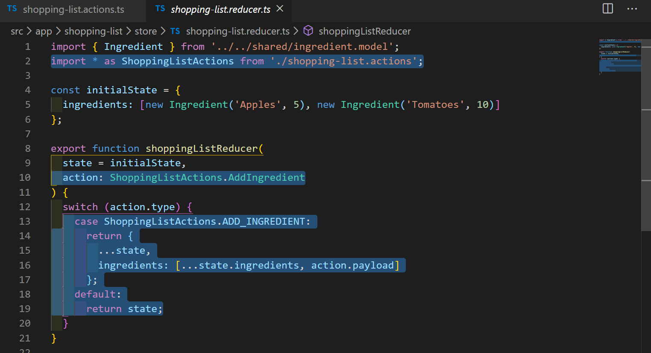- Thay đổi state ingredients, thêm Ingredient vào state.ingredients thông qua action.payload.
3. **Understanding and Adding Action:**
   1. Tạo folder Store để chứa các tập tin liên quan đến store như reducer, action.
   2. 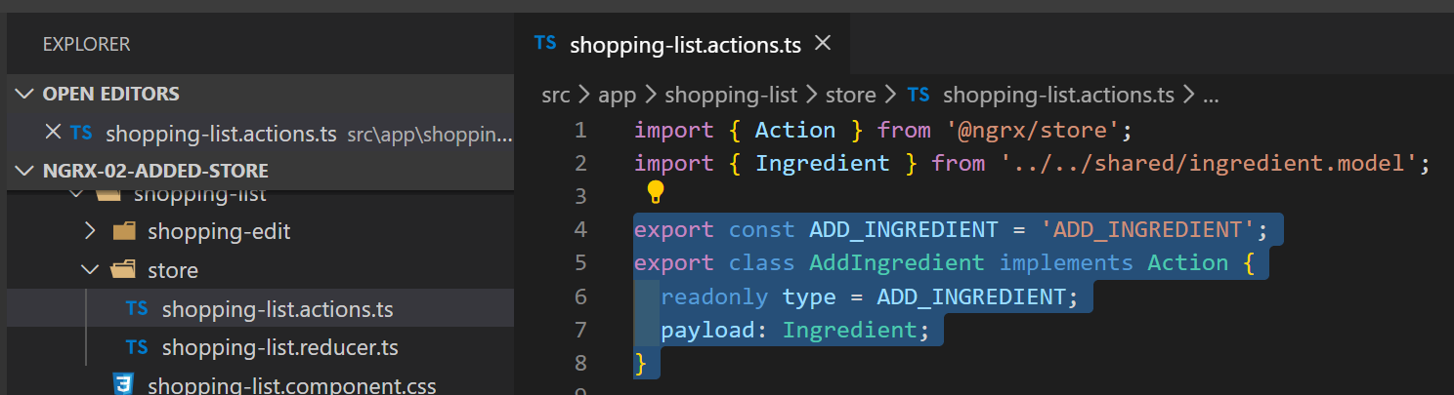- Type thì bắt buộc có của Action, còn payload thì tùy vào mình đặt tên, setup.(Như ví dụ trên là đang truyền thêm vào 1 ingredient)
4. **Setting up NgRx store:** 
   1. 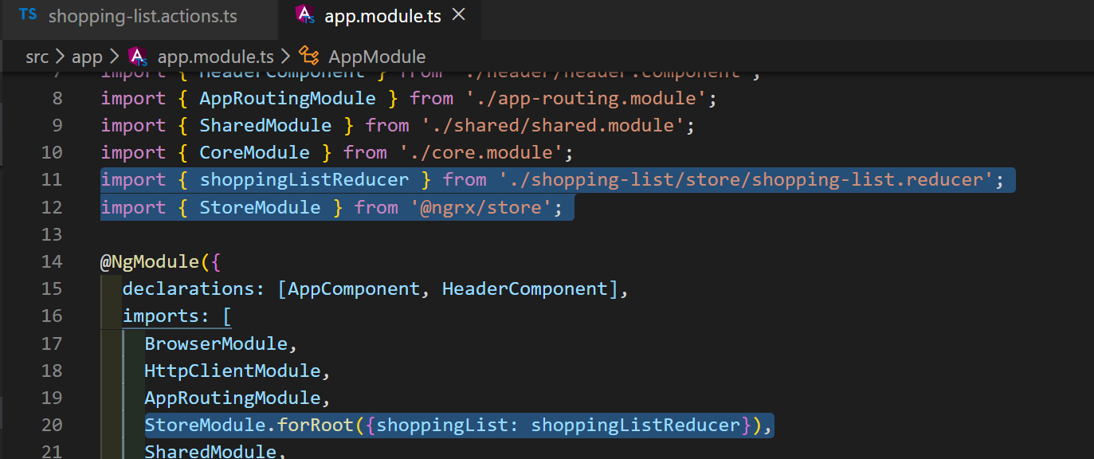
5. **Sellecting State:** Nghĩa là truy cập vào state của store từ component bất kỳ.
   1. 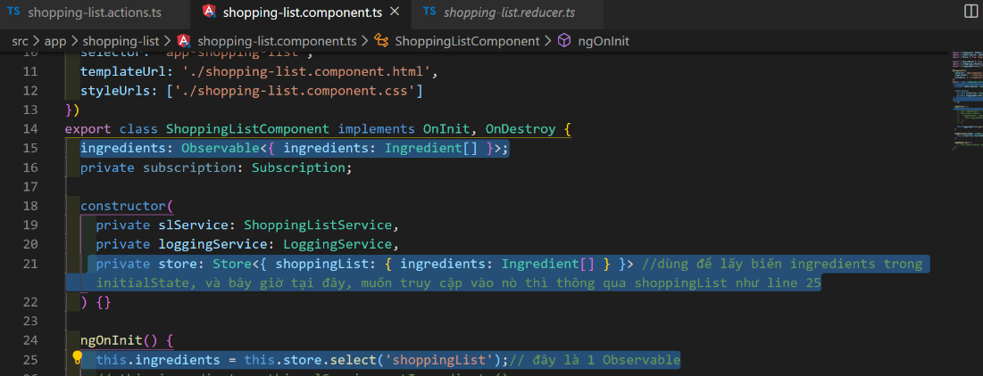- Giong như bên redux
   2. 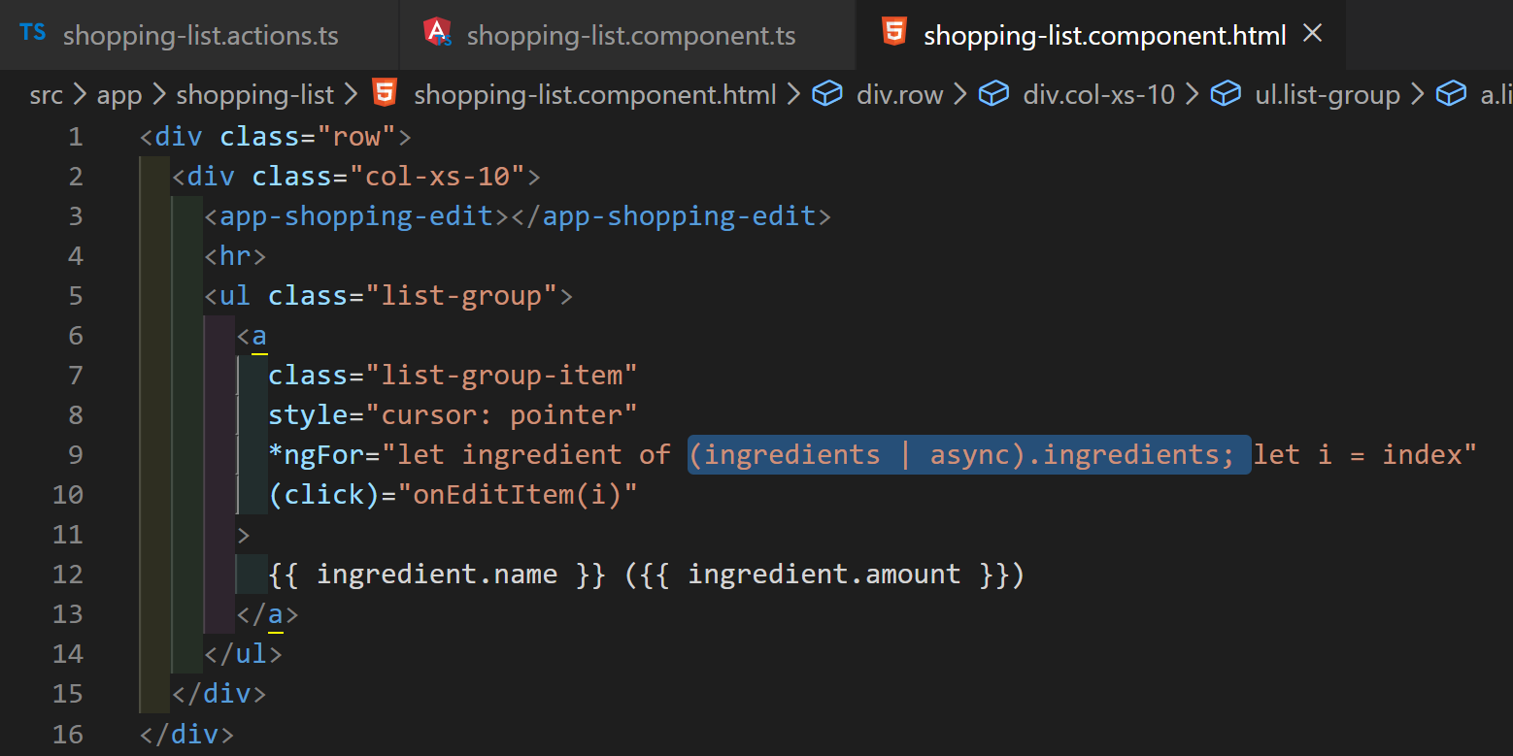- vì property ingredients là 1 observable, không thể hiển thị như bth được, mà phải làm như trên (line 9).Hoặc ta vẫn subscribe() như bình thương, nhưng ko nên vì dễ dẫn đến leak memory, bug.
6. **Dispatching Actions:** Giong như truy cập vào State của store, bây giờ ta sẽ truy cập, kích hoạt 1 action của store để thay đổi state từ 1 component bất kỳ:
   1. Gỉa sử giờ ta kích hoạt hàm AddIngredient() của ShoppingListReducer:

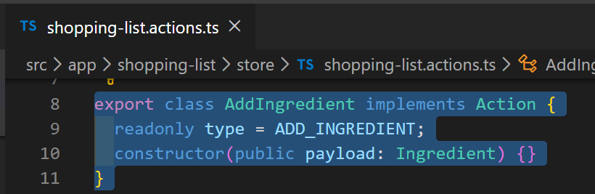 -Đây là action AddIngredient.**Nếu có truyền thêm tham số thì viết như thêm. Chỉ có Type là viết ngoài.**

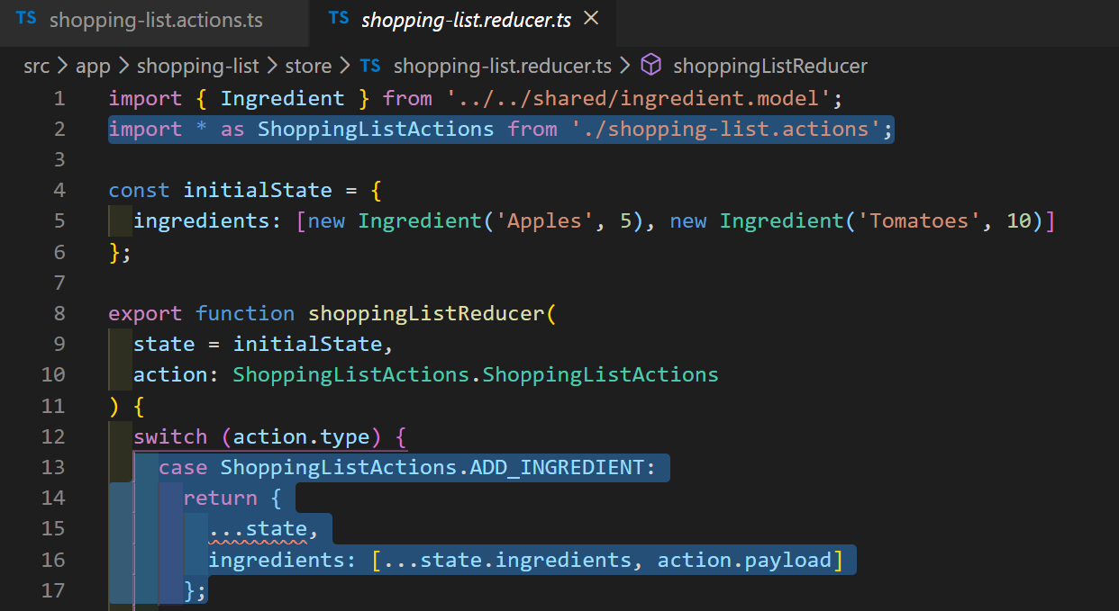- Đây là shoppingListReducer(), trong đó có action AddIngredient.

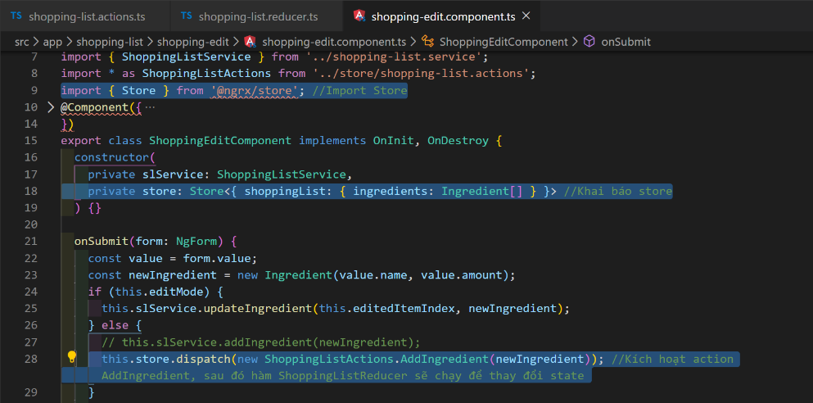-Kích hoạt, chạy action AddIngredient để thay đổi State.

1. **Multiple Actions:** Cách thêm nhiều Actions vào trong 1 reducer:**Thêm Chức năng AddIngredients() vào store, sau đó cấu hình, chạy, kích hoạt, dispatch():**
   1. 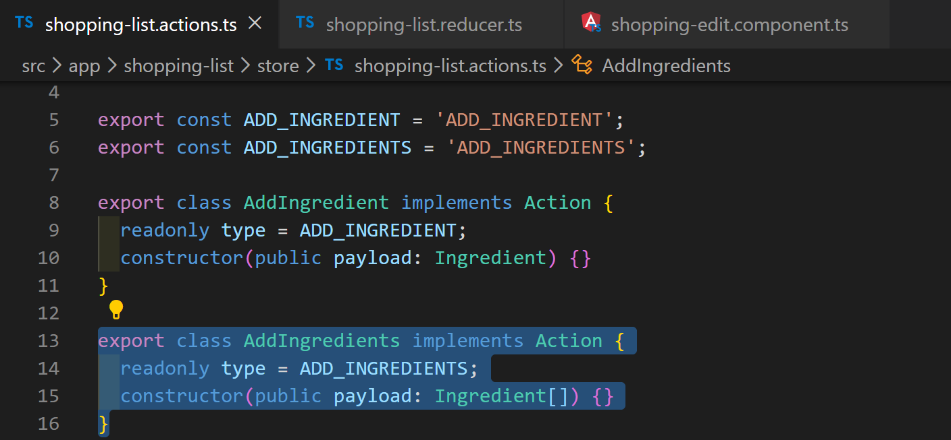 -Thêm 1 action AddIngredients vào trong file ShoppingListActions.ts
   2. 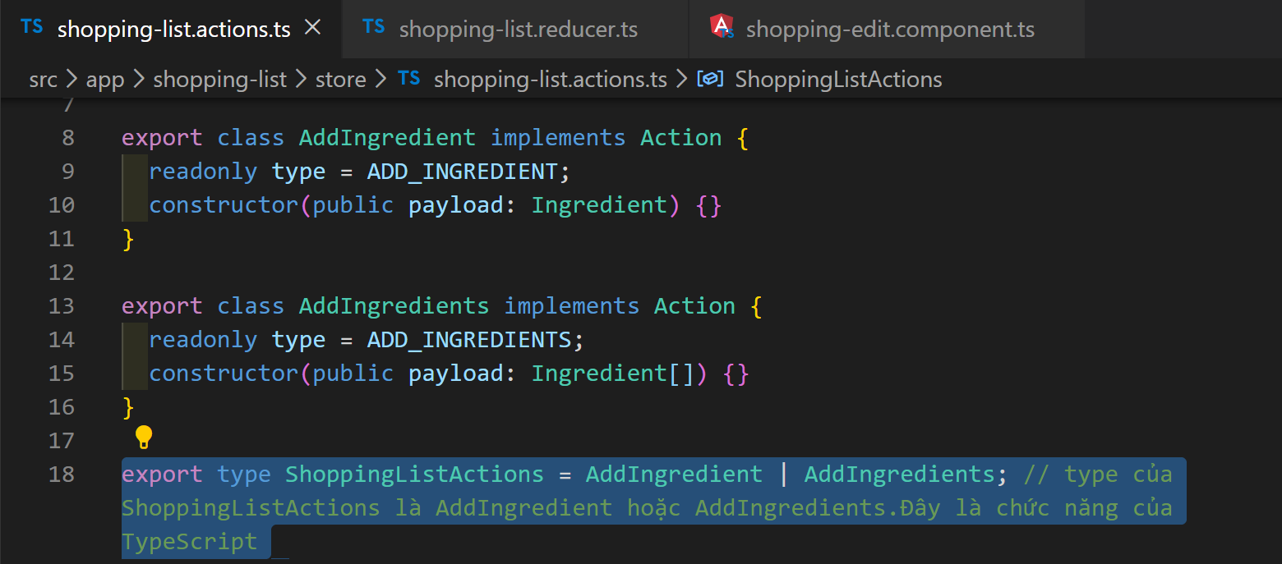
   3. 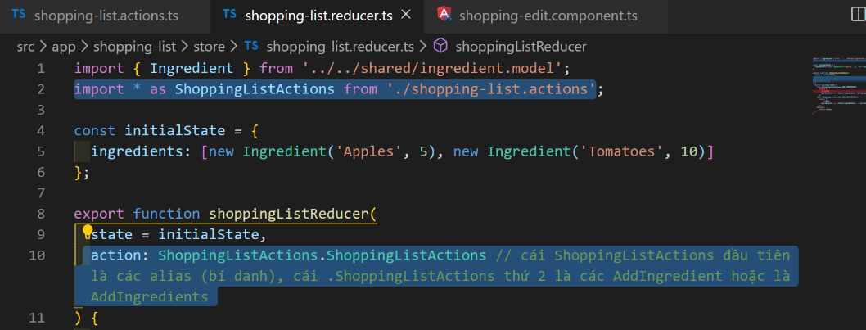- cái .ShoppingListActions thứ 2 là các AddIngredient hoặc là AddIngredients của 8.2
   4. 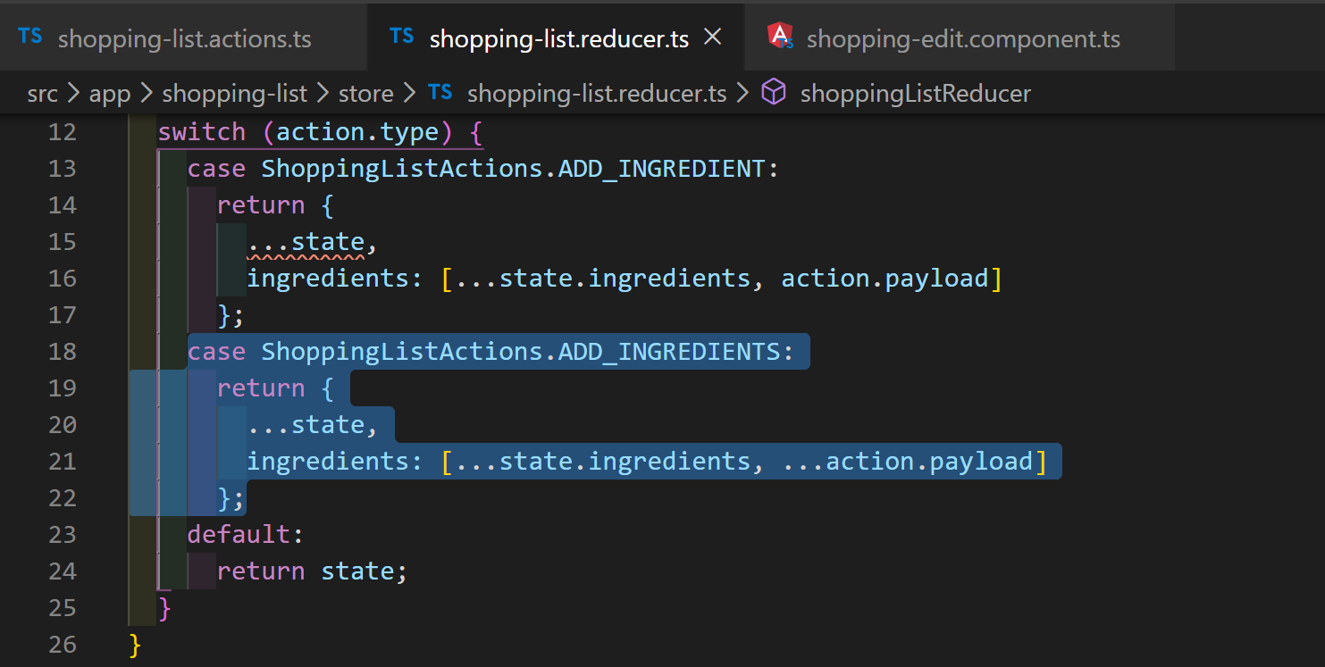 -Giai quyết action AddIngredients() logic
   5. 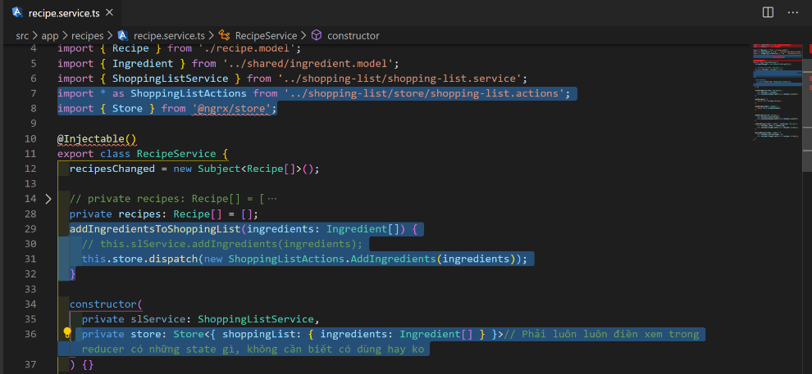-Import, inject store vào Component, sau đó thực thi hàm AddIngredients().
2. **Preparing Update() and Delete() actions:** Các bước chuẩn để viết khai báo 1 action cho Store để thực thi (viết hàm Delete() và Update()), Muốn viết hàm gì cứ làm tương tự các bước sau:
   1. **Khai báo trong actions:** 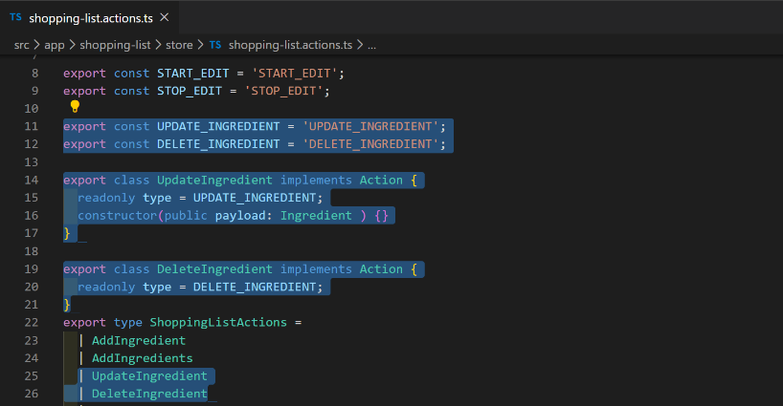 -Khởi tạo Constant UPDATE,DELETE. Khai báo actions Update, Delete. Export type Update, Delete (line 25 26)
3. NẰM BÊN FILE Setup(Các bước setup)
4. **Setting up Auth Reducer & Actions:** Khởi tạo reducer và Action (sau khi đã set up các file thành công):Chuẩn bị action và reducer cho chức năng Login(), Logout(), tạo state User trong reducer:
   1. 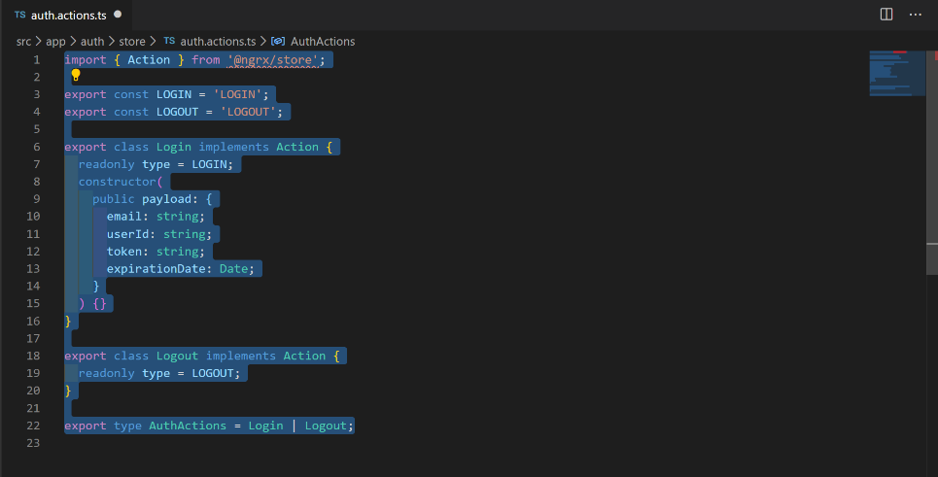-các Actions của AuthActions.
   2. 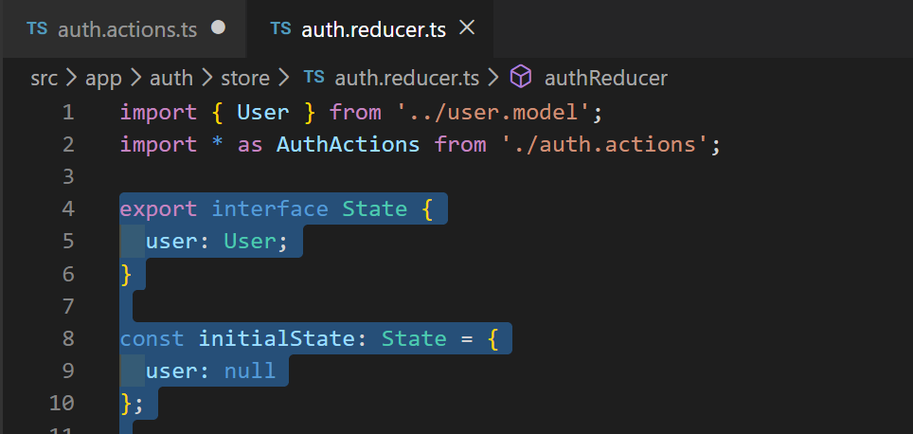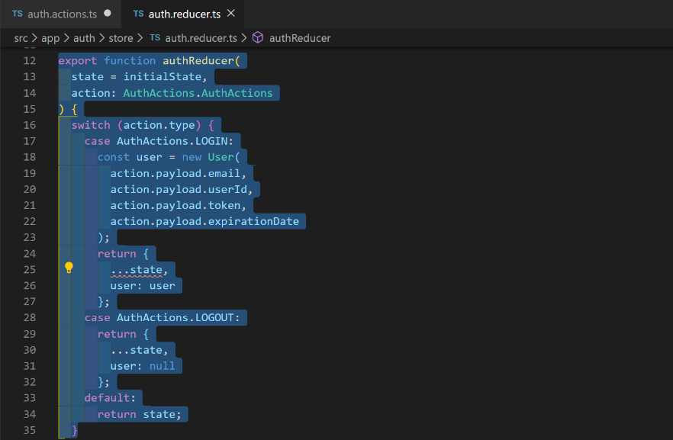 -Xử lý logic cho 2 case Login logout() ở authReducer.
5. **Dispatching Auth Actions:** Kích hoạt User trong bất kỳ Component:
   1. 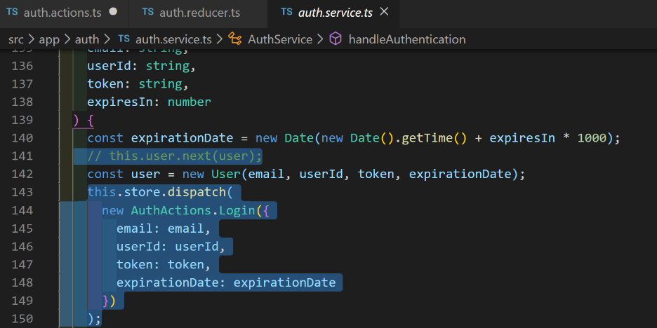 **-**Thay dòng 141 thành dòng 143-150 . ta truyền data này về reducer để kích hoạt State User ở AuthReducer.
   2. 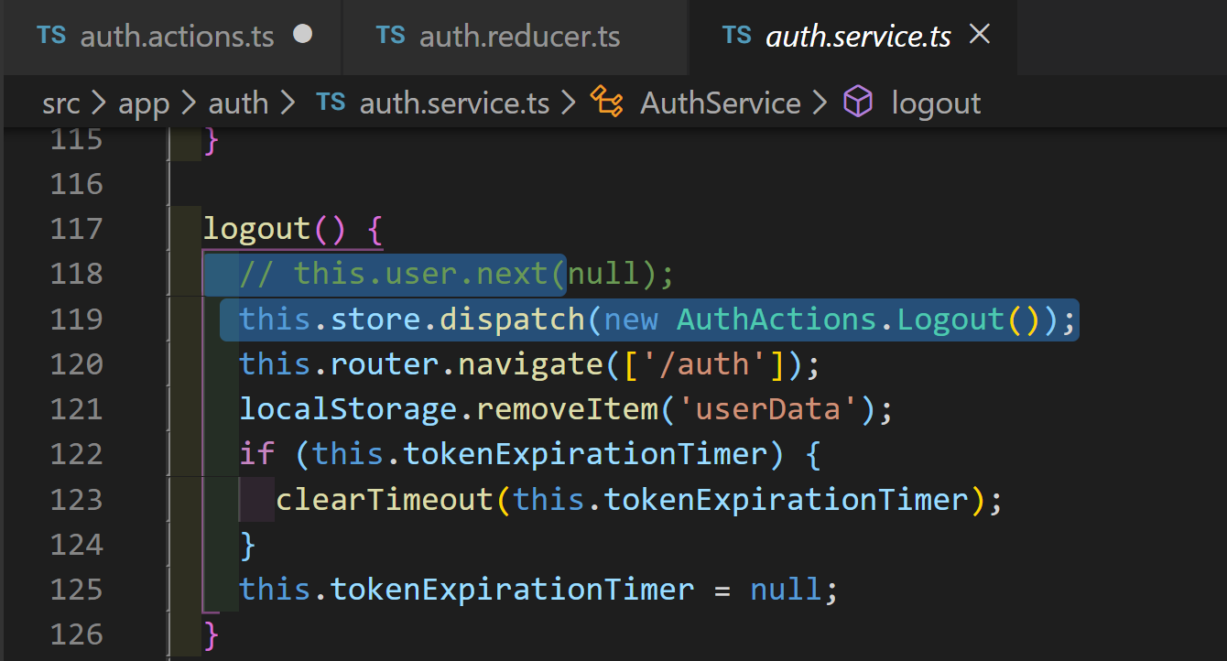**-** Đối với logout() cũng tương tự, khi ta dispatch action ‘LogOut’ thì State ‘user’ ở reducer sẽ biến thành null.